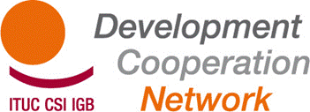

Taller de la RSCD sobre Educación para el Desarrollo
“Hacia un programa sindical común”
12-13 de septiembre de 2013
Centro Studi CISL
Florencia, Italia

INFORME DEL TALLER

Índice
Participantes 2
Sesión de apertura 2
Sesión 1: ANTECEDENTES Y EXPECTATIVAS 3
Sesión 2: Comisión Europea y el programa ED-S 4
Sesión 3: ANÁLISIS E INTERPRETACIÓN 4
Sesión 4: IDENTICACIÓN DE ESTRATEGIAS – Marco del Programa 6
Sesión 5: ARQUITECTURA Y DIRECCIÓN DEL PROGRAMA 8
Sesión 6: CAMINO A SEGUIR 9

Participantes
ESPAÑA | ISCOD UGT | Javier | Vaquero
ESPAÑA | USO | Santiago | González Vallejo
CHIPRE | DEOK | Flora | Giagkou
ITALIA | ISCOS | Gemma | Arpaia
ITALIA | ISCOS | Elisa | Bucchi
ITALIA | ISCOS | Vincenzo | Russo
ITALIA | CGIL | Rita | Tassoni
ITALIA | CGIL | Sergio | Bassoli
PAÍSES BAJOS | CNV | Eugène | Litamahuputty
PAÍSES BAJOS | CNV | Klaaske | Zwart
PAÍSES BAJOS | FNV | Mario | Van de Luijtgaarden
BÉLGICA | ABVV/FGTB | Thierry | Aerts
BÉLGICA | CSC/SM | Arnaud | Gorgemans
IRLANDA | ICTU | Fiona | Dunne
SUECIA | LO-TCO | Carina | Söderbjörn
RUMANÍA | Cartel Alfa | Catalin | Toscuta
RUMANÍA | BNS | Mariana | Kniesner
FINLANDIA | SASK | Jukka | Pääkkönen
SouthResearch | Bob | Peeters
CSI | Jan | Dereymaeker
CSI | Paola | Simonetti

Sesión de apertura

La Educación para el Desarrollo (ED) es un tema conocido para la RSCD, dado que un número considerable de sus miembros están llevando a cabo programas nacionales de educación para el desarrollo. Además, el año pasado, en Viena, ya se había organizado un taller específico. Mientras que el objetivo del seminario de Viena era intercambiar información y buenas prácticas entre los sindicatos sobre iniciativas de la ED, este taller está diseñado conforme a un modelo operativo y orientado al futuro, siendo imprescindible responder conjuntamente a la futura convocatoria de la Comisión Europea (programa ED-S).
La voluntad común para apoyar esta iniciativa es por supuesto un requisito indispensable para avanzar. Por lo tanto, uno de los principales objetivos del taller será evaluar el interés de las organizaciones participantes por implicarse, tratando de diseñar conjuntamente los objetivos, los contenidos y, en última instancia, las modalidades de gestión operativa de la futura propuesta de programa.
El valor añadido de un eventual programa conjunto sobre ED es:
- Reforzar el compromiso crítico y la participación activa en paradigmas de desarrollo global en el seno de los sindicatos.
- Compartir un marco común concebido en torno a objetivos y enfoques comunes en el seno de los sindicatos europeos.
- Aumentar la repercusión de las iniciativas de solidaridad internacional de los sindicatos sobre la base de estrategias comunes.
- Permitir que los sindicatos cumplan los requisitos mínimos en cuanto a participación y alcance de la convocatoria de la UE (un mínimo de 10 países participantes y un presupuesto de entre 3 y 5 millones de euros en un plazo de 3 años).
El seminario se vio facilitado de modo interactivo con la ayuda de Bob Peeters de South Research, una agencia especializada en metodologías de planificación, seguimiento y evaluación.
La primera jornada estuvo dedicada a reflexionar sobre la relevancia, los objetivos, grupos específicos, resultados y estrategias que queremos conseguir; mientras que durante la segunda jornada también abordamos las características operativas y los mecanismos de gestión del futuro programa conjunto.
Por último, se establecieron los plazos y una serie de medidas prácticas de seguimiento.

Sesión 1: ANTECEDENTES Y EXPECTATIVAS

Se solicitó a los participantes, divididos en tres grupos de trabajo (GT), que pusieran de relieve los principales tópicos abordados y experiencias positivas vividas en el contexto de las iniciativas de ED a escala nacional.
Principales cuestiones planteadas:
- Utilizar la ED para movilizar a los trabajadores con relación al desarrollo global, por medio de cláusulas en los convenios colectivos que apoyen proyectos de solidaridad internacional;
- Visitas de exposición en Europa a nivel sindical y empresarial: testimonios por parte de sindicatos de países en desarrollo sobre condiciones laborales y temas relacionados con el trabajo;
- Sensibilización en el seno de multinacionales – cadenas de suministro y acuerdos marco;
- Coaliciones/campañas de sindicatos junto con otras OSC sobre trabajo decente (véase el caso belga);
- Campañas sobre protección social;
- Campañas de consumidores para apoyar el consumo ético y sensibilizar sobre las condiciones de trabajo en los países de origen;
- Campañas para apoyar el compromiso del 0,7% para la AOD;
- Las iniciativas de ED han permitido reforzar el vínculo entre presión, recaudación de fondos, educación y visibilidad;
- Las iniciativas de ED apoyan la unidad de acción de los sindicatos a escala nacional.
Posteriormente, los participantes pusieron de relieve los principales retos y oportunidades con relación al futuro programa conjunto sobre ED. Las principales cuestiones planteadas fueron:
OPORTUNIDADES | RETOS
Estrategias de comunicación comunes/ campañas conjuntas sobre temas comunes: influencia en las políticas y una movilización más fuerte en Europa | Diferentes contextos y enfoques nacionales a la hora de implementar actividades  – prioridades internas distintas
Alianzas más amplias y sólidas entre sindicatos | Crisis económica general y disminución de la afiliación sindical en la UE
Reforzar el trabajo de la RSCD, aprovechando la ventaja de una red fuerte | Complejidad de la gestión y dirección del programa
Mejorar la calidad y el impacto de la ED

Sesión 2: Comisión Europea y el programa ED-S

Ver la presentación de Markus Pirchner (en inglés): http://www.ituc-csi.org/documents-from-the-meeting-13711
Puntos principales:
- Los dos enfoques sobre ‘educación para el desarrollo’ y ‘sensibilización/campañas’ no son se excluyen mutuamente: ¡a la CE no le importa combinarlos!
- Sin embargo el programa debería describir claramente cuál es el enfoque prioritario elegido (ED o S), describiendo la complementariedad entre ambos.
- Enfoque de la Educación para el Desarrollo: orientado a los procesos, dirigido a un tipo más selecto de beneficiarios.
- Enfoque de la sensibilización/campañas: orientado a los resultados (como exhibiciones), dirigido a un público más amplio.
- Se subrayó el “interesante” papel de los sindicatos en el seno de empresas internacionales del sector privado.

Sesión 3: ANÁLISIS E INTERPRETACIÓN

A fin de describir los objetivos del futuro programa, los participantes llevaron a cabo un “análisis de antecedentes”, para disponer de un panorama general en términos de los problemas a abordar, las partes interesadas a las que dirigirse y los temas/contenidos a profundizar. Se utilizaron tres metodologías respectivamente en tres grupos de trabajo (GT) distintos:
- Análisis de partes interesadas (GT 1)
- Árbol de problemas (GT 2)
- Esquemas mentales (GT 3)

Resultados del GT 1:
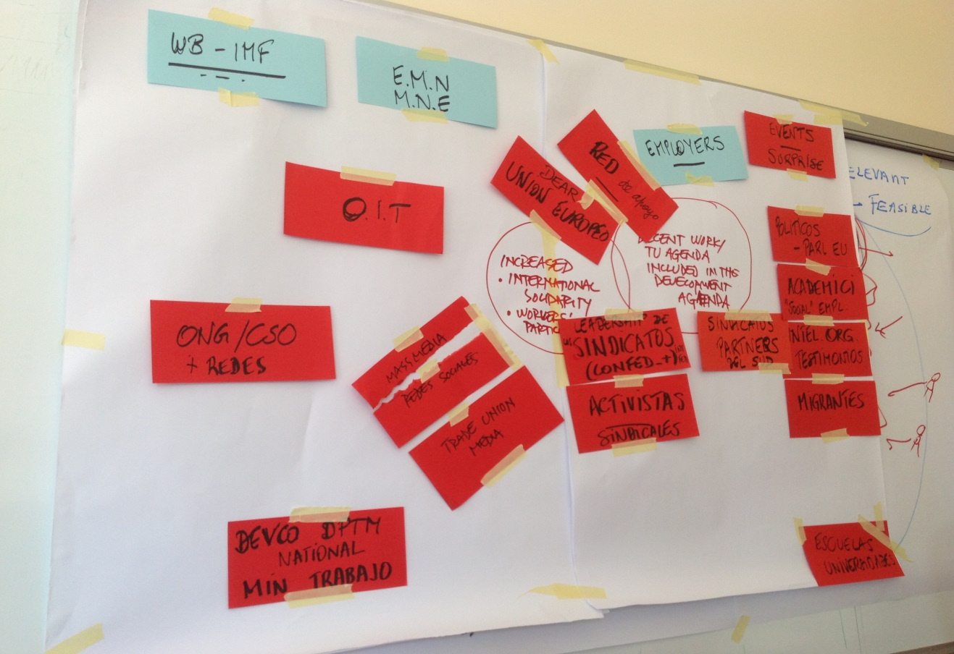
Se solicitó a los participantes que identificaran tipologías relevantes de actores que pudieran influir negativamente o positivamente en el éxito del programa. Éste último ha sido identificado con: “programa de trabajo decente incluido en el programa de desarrollo” y “una mayor solidaridad internacional y participación de los trabajadores y trabajadoras”. Cuanto más cerca está el actor del centro, más influyente es (ROJO: influencia positiva AZUL: influencia negativa).
Resultó que los sindicatos y sus activistas son la primera categoría subrayada, seguidos de los políticos, académicos, migrantes, medios de comunicación, etc.
Resultados del GT 2:
Se pidió a los participantes que identificaran problemas y sus causas, situándolos por orden de causalidad. El trabajo comenzó por el fracaso a la hora de lograr trabajo decente para todos/as y desembocó en las principales causas, como por ejemplo:
- crisis económicas mundiales que debilitan los contratos sociales y los derechos fundamentales;
- los empleadores ya no se implican en el diálogo social con los sindicatos, con la consecuente falta de confianza;
- la gente/las sociedades tienden a volverse cada vez más individualistas, perdiendo el valor de las acciones colectivas y de la solidaridad;
- los enfoques de la política y los políticos / los Gobiernos no suelen priorizar más que el crecimiento económico y no están orientados a los valores;
- el concepto de trabajo decente sigue siendo desconocido y la labor de los sindicatos a escala internacional es también ignorada por los responsables de las tomas de decisiones y a veces en las propias organizaciones sindicales.
Resultados del GT 3:
Aquí los participantes pusieron en el centro “trabajo decente y potenciación de los trabajadores”, subrayando la necesidad de una mayor capacidad de los sindicatos a la hora de abogar y presionar por cuestiones de desarrollo.
Después del informe de resultados de los GT, se llevó a cabo un debate plenario, perfilando ya varias características clave para el programa:
- Contenidos: programa de trabajo decente y un nuevo paradigma para el desarrollo global basado en los derechos, el trabajo y la dignidad. Los actuales procesos post 2015/ODS constituyen un punto de referencia clave;
- Objetivos: se debería abordar principalmente a las organizaciones sindicales y a sus activistas para promover el nuevo programa para el desarrollo a nivel nacional. Se debería reforzar su capacidad y conocimientos, y se debería mejorar asimismo los instrumentos y capacidades de comunicación.
- Metodología: se pueden llevar a cabo campañas comunes en cada país participante en el programa, sobre un tema específico seleccionado conjuntamente cada año.

Sesión 4: IDENTIFICACIÓN DE ESTRATEGIAS – Marco del Programa

Sobre la base de los resultados del análisis del primer día, se redactó y se discutió la siguiente propuesta para un programa sindical de solidaridad mundial:
Objetivo global
“Promover y garantizar la implementación del programa de trabajo decente en las estrategias de desarrollo en Europa”

El enfoque del programa se situará en la acción a escala nacional guardando la coherencia con – pero sin duplicar – el programa general de la RSCD (concretamente el obj. 2).

Objetivo específico 1
Contribuir a la sensibilización de los afiliados y líderes sindicales sobre la necesidad de un modelo de desarrollo alternativo (Programa de Trabajo Decente - PTD). Esto requerirá un nuevo discurso (visión). Grupo específico en el programa: afiliados y líderes sindicales.
Objetivo específico 2
Reforzar la labor defensa de cara al Gobierno nacional (y a la UE) sobre derechos en el trabajo, creación de trabajo decente y salarios dignos, protección social y diálogo social.

Grupo específico en el programa: instituciones nacionales y europeas.

Objetivo específico 3
Mejorar la eficacia de los enfoques y acciones sindicales en la cooperación al desarrollo/ educación.

Grupos específicos en el programa: especialistas, afiliados de la TUNGS (Trade Union Network
For Global Solidarity).

Comentarios de los participantes sobre los objetivos y actividades potenciales:
Se entiende que este programa es complementario y constituye un refuerzo para las acciones nacionales en materia de DEVED y para la RSCD (vínculo con GT y ET de la UE sobre post 2015). El enfoque se sitúa principalmente en planes de acción nacionales para generar sensibilización (obj. 1) y la promoción del PTD en el desarrollo (obj. 2); también pretende promover el enfoque común por parte de las organizaciones.
Los planes de acción nacionales deberán incluir una referencia sobre ambos objetivos (la referencia requiere un enfoque común). Deberá haber una lista (común) acordada de posibles temas/prioridades para las campañas:
Año 1 PTD Cuestión 1
Año 2 PTD Cuestión 2 (Año Europeo del Desarrollo)
Año 3 PTD Cuestión 3

Objetivo 1:
- Redactar un nuevo “discurso” sobre desarrollo global para generar conciencia en el seno de los sindicatos, determinante también para la labor de defensa;
- Planes y programas sobre modelos de desarrollo global dentro de los programas de formación de los sindicatos ;
- Convenios colectivos en empresas para apoyar los programas de cooperación;
- Periódicos sindicales internos, herramientas de comunicación, etc.;
- Declaraciones públicas de líderes sindicales apoyando prioridades de desarrollo;
- Sensibilización dentro de empresas multinacionales (desarrollando materiales comunes, campañas para federaciones sindicales sectoriales);
- Nuevos Estados miembros: incluir el desarrollo en el programa del CRPE.

Objetivo 2:
- Supervisar las políticas nacionales de desarrollo sobre promoción del trabajo decente (redacción de informes, encuesta);
- Dirigirse a los políticos con declaraciones de políticas;
- Participar en consultas/negociaciones gubernamentales sobre políticas de desarrollo ;
- Sugerencias para temas de campañas comunes: derechos en el trabajo; salarios dignos; protección social; impuestos. Actividades posibles: documentales/video clips/participación mediática;
- Desarrollar alianzas con otras OSC;
- Campañas relacionadas con eventos focales a escala de la UE y/o internacional;
- Organizar eventos ad hoc el 1 de mayo y el 7 de octubre para el público en general.

Objetivo 3:
- Intercambio y coordinación de los programas de acción nacionales para mejorar la eficacia de la educación sindical para el desarrollo

Sesión 5: ARQUITECTURA Y DIRECCIÓN DEL PROGRAMA

Escala nacional
- Deberá establecerse un “grupo directivo” compuesto por un mínimo de un representante de cada organización implicada, que sea responsable de la elaboración y redacción del plan de acción nacional;
- El grupo directivo es también responsable de supervisar e informar sobre los resultados logrados y de la implementación de actividades;
- Cada una de las organizaciones participantes en el programa deberán firmar un protocolo de acuerdo oficial con la CSI;
Escala europea
- Deberá establecerse una “junta directiva” a escala europea con el objetivo de: proporcionar contenidos para apoyar la planificación (dos reuniones al año, por ejemplo) y supervisar la implementación del programa.
- Esta junta directiva deberá estar compuesta por secretariado de la CSI + secretariado de la CES + 1 representante nacional por país.
- Reuniones de los asociados del programa: una reunión anual para la toma de decisiones y la presentación de informes.
Cuestiones presupuestarias
Características del presupuesto general
- Planes de Acciones Nacionales = 4,5 millones € para 3 años.
- Coordinación/operaciones a escala europea + apoyo de nuevos Estados miembros = 1,3 millones €.
Criterios de asignación de presupuestos a escala nacional
- El presupuesto deberá canalizarse a cada organización individual.
- La cantidad del presupuesto deberá determinarse teniendo en consideración: 1) el peso de representación de las organizaciones nacionales (tamaño de las organizaciones); y 2) la calidad de los planes de acción nacionales.
- Los costos de personal deberán limitarse a un % máximo.
Contribución propia
El porcentaje del cofinanciación por parte del solicitante es del 15%. El mismo porcentaje puede aplicarse a las organizaciones asociadas. Si no, se puede aplicar la diferencia entre la cofinanciación y los costos administrativos (15%-7% = 8%).

Sesión 6: CAMINO A SEGUIR
Se ruega a aquellas organizaciones que aún no se hayan registrado en PADOR, que lo hagan URGENTEMENTE. Es un requisito indispensable para poder participar en proyectos europeos:
http://ec.europa.eu/europeaid/work/onlineservices/pador/index_es.htm
Programa
Organizaciones nacionales
Secretariado

Se espera recibir la respuesta de la Comisión sobre el documento de síntesis el 1 de enero de 2014 (por confirmar). Si el resultado es satisfactorio, la propuesta completa del programa será presentada durante el primer trimestre de 2014.
Mientras tanto deberán llevarse a cabo los siguientes puntos:
- Seguir elaborando el marco
- Elaboración de los planes de acción nacionales por parte de los asociados
- Acordar un plan de acción y acciones comunes
- Formalizar un acuerdo sobre disposiciones financieras: Memorando de Entendimiento con asociados, describiendo contenido, criterios de gestión y compromisos

Bruselas, 30/09/2013

